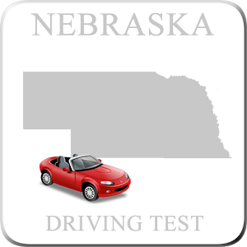
Kamwe gari bila leseni ya udereva na bima.

Wanafunzi kibali wamiliki hawawezi kuendesha bila mtu leseni katika gari.

Madereva na mbele ya abiria kiti lazima kuvaa mikanda ya usalama wakati wote.

Watoto chini ya umri wa 12 lazima iwe mamlaka ya kufafanua nyuma ya gari.

Katika Nebraska, watoto hadi umri wa miaka 6 na haja ya zamani kuwa katika kupitishwa kiti gari.

Majimbo tofauti na sheria tofauti, hivyo kuwa makini wakati wa kuendesha gari katika nchi nyingine ya kuangalia sheria zao usalama wa mtoto.
Ni kinyume cha sheria na kuondoka umri mtoto wa miaka 6 au mdogo bila kushughulikiwa katika gari katika Nebraska.
Wakati itaachwa bila kushughulikiwa, watoto wako katika hatari ya joto kali, utekaji nyara, au anacheza na gia gari au moto.
Kuondoka mtoto mdogo peke yake katika gari inaweza kusababisha gharama ya jinai, faini, na inaweza kuathiri hali ya uhamiaji.
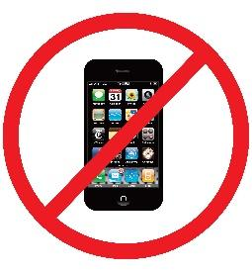
Kiini matumizi ya simu ya aina yoyote ni marufuku kwa wamiliki wanafunzi kibali.
Ni kinyume cha sheria kwa madereva wote, bila kujali umri, kwa maandishi wakati wa kuendesha.

